«Регуляризованные оценки статистик нестационарных временных
рядов (на примере HP- фильтра)»
Интерес к методам цифровой фильтрации данных неуклонно растёт. За последние годы появилось множество работ, посвящённых этой теме. В данной работе рассмотрим теоретические и практические основы применения HP- фильтра, предложенного как инструмент анализа, моделирования и прогнозирования НВР экономистами Робертом Ходриком и Эдвардом Прескоттом [16].

5.1 Цели работы

5.1.1 Изучение регуляризованного алгоритма сглаживания НВР с помощью HP- фильтра и методики выбора его параметров.
5.1.2 Приобретение навыков моделирования и прогнозирования НВР с помощью HP- фильтра в пакете «STATISTICA».

5.2 Задачи работы

5.2.1 Анализ целевой функции HP- фильтра и изучение метода прогонки для решения системы линейных алгебраических уравнений (СЛАУ).
5.2.2 Освоение методики программирования метода прогонки на языке Visual Basic в пакете «STATISTICA».
5.2.3 Освоение методики выбора параметра регуляризации для процедуры сглаживания данных с помощью HP- фильтра.
5.2.4 Освоение методики оценки основных статистик НВР на основе рекуррентного сглаживания с помощью HP- фильтра.

5.3 Теоретическая часть

5.3.1 Целевая функция HP- фильтра

Идея регуляризации процедуры сглаживания за счет введения штрафа за сложность модели получила развитие в фильтре Ходрика – Прескотта [16]. Целевая функция этого ЦФ имеет вид [17]
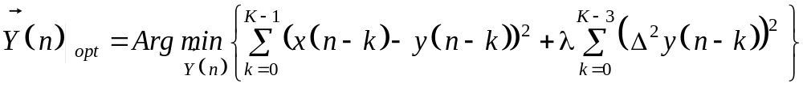,
где 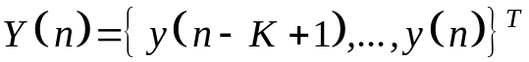 - вектор-столбец длинною K, содержащий начальную оценку тренда на временном интервале сглаживания [n – K + 1, n]; 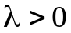 - вес штрафа за кривизну тренда
на интервале [n – K + 1, n]. Целевую функцию HP- фильтра удобно представить в матричной транскрипции
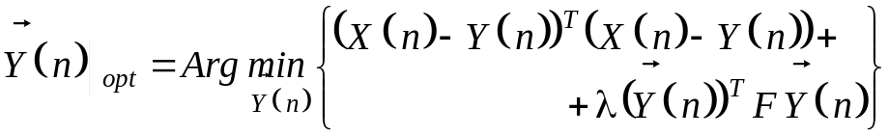, (5.1)
где 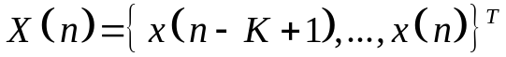 - вектор-столбец длинною K, содержащий отсчеты исходного ряда на временном интервале сглаживания;
F = |  | 1 | - 2 | 1 | 0 | 0 | 0 | 0 | 0 | 0
F = |  | - 2 | 5 | - 4 | 1 | 0 | 0 | 0 | 0 | 0
F = |  | 1 | - 4 | 6 | - 4 | 1 | 0 | 0 | 0 | 0
F = |  | 0 | 1 | - 4 | 6 | - 4 | 1 | 0 | 0 | 0
F = |  |  | 
F = |  | 0 | 0 | 0 | 1 | - 4 | 6 | - 4 | 1 | 0
F = |  | 0 | 0 | 0 | 0 | 1 | - 4 | 6 | - 4 | 1
F = |  | 0 | 0 | 0 | 0 | 0 | 1 | - 4 | 5 | - 2
F = |  | 0 | 0 | 0 | 0 | 0 | 0 | 1 | - 2 | 1

- квадратная матрица весовых коэффициентов, размером .

5.3.2 Система линейных алгебраических уравнений

Решение задачи квадратичного программирования (5.1) приводит к системе линейных алгебраических уравнений (СЛАУ)
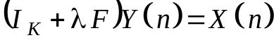 (5.2)
относительно оценки тренда 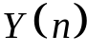 [17]. Здесь 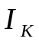 - единичная матрица, размером .
В силу нестационарности данных значение параметра регуляризации 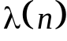 в общем случае необходимо адаптировать к текущим спектральным свойствам остаточного временного ряда 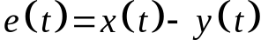 на временном интервале сглаживания 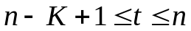. Механизм адаптации определяется зависимостью [18]
(5.3)
веса от нормированной частоты среза 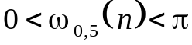 квадрата амплитудно-частотной характеристики HP- фильтра (относящегося к семейству фильтров Баттерворта) по уровню 0,5. Здесь 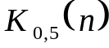 - выраженный в количестве отсчетов ряда текущий период отсечки «квазипериодической» структурной компоненты. На практике адаптацию веса 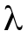, как правило, не применяют, заменяя равенство (7) более простым 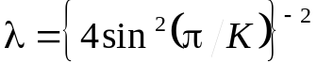. В этом случае симметричная, пятидиагональная матрица плана
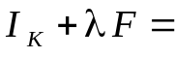 | 1+ | -2 |  | 0 | 0 | 0 | 0 | 0 | 0
 | -2 | 1+5 | -4 |  | 0 | 0 | 0 | 0 | 0
 |  | -4 | 1+6 | -4 |  | 0 | 0 | 0 | 0
 | 0 |  | -4 | 1+6 | -4 |  | 0 | 0 | 0
 | 0 | 0 | 0 |  | -4 | 1+6 | -4 |  | 0
 | 0 | 0 | 0 | 0 |  | -4 | 1+6 | -4
 | 0 | 0 | 0 | 0 | 0 |  | -4 | 1+5 | -2
 | 0 | 0 | 0 | 0 | 0 | 0 |  | -2 | 1+

не зависит от времени. Ее обращение для расчета оптимальной начальной оценки тренда
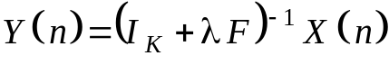
необходимо выполнять один раз. Характерные значения K и , иллюстрирующие зависимость (5.3), сведены в таблицу 5.1.

Таблица 5.1. Зависимость веса от периода сглаживания K.
Период сглаживания K | Вес штрафа
9 | 5
11 | 10
19 | 100
39 | 1600
69 | 14400

5.3.3 Метод прогонки

В силу указанных выше свойств симметрии матрицы 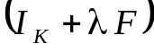 стандартным алгоритмом решения СЛАУ (5.2) является метод прогонки, сложность которого порядка 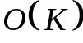. Для конкретизации последующего анализа будем считать K – нечетным числом, а именно K = 2L +1. Кроме того, для элементов матрицы плана 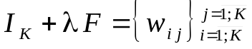 введем обозначения, удобные для «пятиточечной» прогонки [19].
Строка | Ненулевые элементы строки
1 | 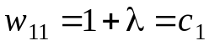; 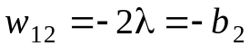; 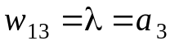;
2 | 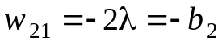; 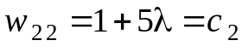; 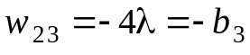; 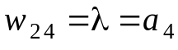;
3 | 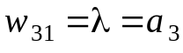; 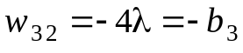; 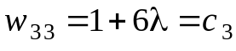;  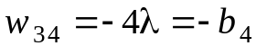; 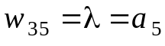;
L + 1 | 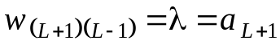; 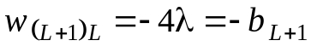;  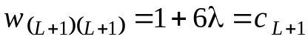; 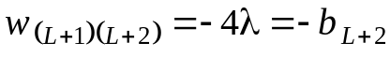;  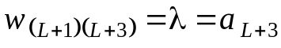;
2L - 1 | 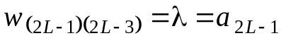; 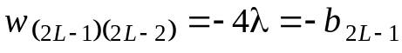;  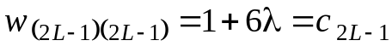; 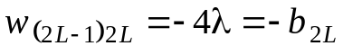;  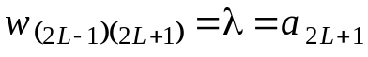;
2L | 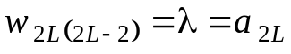; 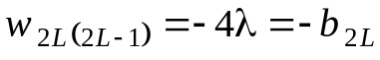;  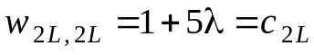; 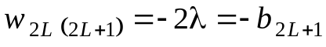;
2L + 1 | 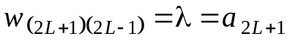; 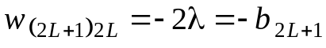;  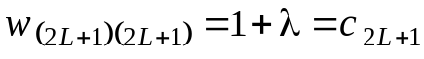;
На первом этапе рекурсивного по времени алгоритма прогонки вычисляют набор коэффициентов 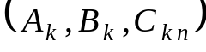 рекурсивных ЦФ для последовательных отсчетов k = t – n + K текущего временного интервала сглаживания .
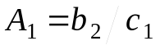; 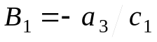; 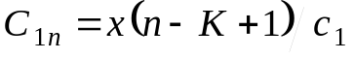; 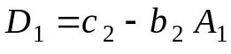;
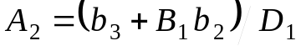; 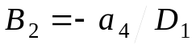; 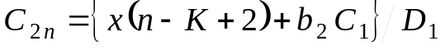;
, где k = 2, 3, …, (K - 1);
, где k = 2, 3, …, (K - 2);
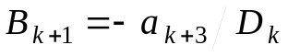, где k = 2, 3, …, (K - 3);
,
где k = 2, 3, …, (K - 1);
На втором этапе алгоритма с помощью полученных фильтров выполняют сглаживание исходного НВР в обратном направлении
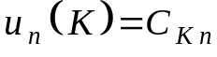; 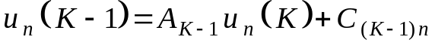;
,
где k = 2, 3, …, L.
Исходный код программы на языке Statistica Visual Basic алгоритма прогонки представлен в приложении.

5.3.4 Выборочная оценка тренда НВР

В качестве смещенной оценки тренда в текущий n -й момент времени можно принять величину 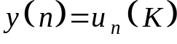. Такой выбор соответствует схеме прогнозирования «вперед». В этом случае значение L трактуют, как временной интервал запаздывания HP- фильтра.
Центрированной оценке тренда в момент времени (n - L) отвечает выбор 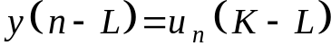. Существенный недостаток этой альтернативной модели состоит в том, что результаты сглаживания 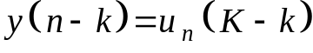, k = (L - 1), (L - 2), …, 0 исходного ряда 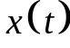 на временном интервале 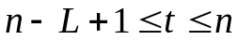 обновляются по мере поступления новых данных. Возникает, так называемый, эффект «перерисовки» правого сегмента тренда длинною L отсчетов.

5.6 Контрольные вопросы

- Проанализируйте структуру целевой функции HP- фильтра.
- Изложите содержание метода прогонки для решения СЛАУ с пятидиагональной симметричной матрицей плана.
- Изложите методику выбора параметра регуляризации для модели сглаживания НВР с помощью HP- фильтра.
- Проанализируйте содержание эффекта «перерисовки» при формировании центрированной оценки тренда НВР с помощью HP- фильтра.
- Изложите содержание процедуры рекуррентного сглаживания при формировании оценок тренда НВР.
- Проанализируйте критерии продолжения рекуррентного сглаживания при формировании оценок тренда НВР.

Список литературы

11 Лабунец Л. В., Лебедева Н.Л. . Чижов М. Ю. Рекуррентные статистики нестационарных временных рядов // Радиотехника и электроника, 2011, т. 56, № 12, с. 1468 – 1489.
12. Боровиков В. П. Популярное введение в программу STATISTICA. - 2000. – 269с.
13. Боровиков В. П. STATISTICA. Искусство анализа данных на компьютере: для профессионалов. 2-е изд. - СПб.: Питер, 2003. – 688с.
16. Hodrick R. J., Prescott E. C. // Journal of Money, Credit and Banking. – 1997, V. 29, № 1, P. 1.
17. Kim Hyeongwoo. March 12, 2004 // www.auburn.edu/~hzk0001/hpfilter.pdf.
18. Kaise R., Maravall A. // Lecture Notes in Statistics. – New- York: Springer–Verlag, 2001.
19. Калиткин Н. Н. Численные методы. – М.: Наука, 1978.

